Наименование МБДОУ | Юридический адрес, телефон | Адрес официального сайта
МБДОУ «Центр развития ребенка – детский сад № 3» | г.Чита, ул.2-я Московская, 17. тел. 24-23-54 | https://ds3.212d.ru/ | 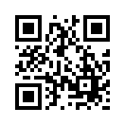
МБДОУ «Детский сад № 4» | г.Чита п.Антипиха ул.Каларская,40. тел. 33-80-02 | https://4.212d.ru/ | 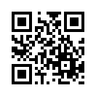
МБДОУ «Детский сад комбинированного вида № 5» | г. Чита, ул. Нечаева, 59. тел. 31 – 80 - 02 | https://ds5.212d.ru/ | 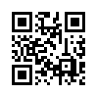
МБДОУ «Детский сад № 6» | г.Чита, п.Авиаторов  ул.Звездная, 1. Тел. 40-03-89 | http://dou6buratino.chita.prosadiki.ru/ | 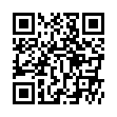
МБДОУ «Детский сад № 7» | г.Чита, Забнитиомс. Агрогородок «Опытный», 13  тел. 39-29-84 | https://dou7chita.edu-sites.ru/ | 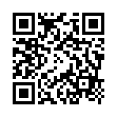
МБДОУ «Центр развития ребенка – детский сад № 8» | г. Чита, мкр. Октябрьский, 8. тел. 39-19-40 | https://www.dou75.ru/8/ | 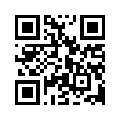
МБДОУ «Детский сад № 9» | г. Чита, ул. Карла Маркса, 2, (2 корпус)  ул. Онискевича, 15 (1 корпус) тел. 24-24-09 | https://9.212d.ru/ | 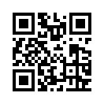
МБДОУ «Детский сад № 10» | г.Чита. ул.Ингодинская, 70. тел. 35-31-46  ул. Ингодинская, д.39, тел. 22-42-88 | https://dou10chita.ru/ | 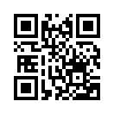
МБДОУ «Детский сад № 11» | г.Чита. ул. Тобольская, 12. тел. 71-11-40 | https://11.212d.ru/ | 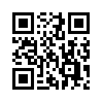
МБДОУ «Детский сад №12» | г.Чита, ул. Заводская, 2. тел. 24-35-21  ул Ломоносова,25. Тел.36-79-00 | https://12.212d.ru/ | 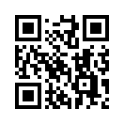
МБДОУ «Детский сад комбинированного вида №13» | г. Чита, ул. Амурская,24А Тел. 31 – 03 – 62  ул. Декабристов, д.16, тел. 31-00-61 | https://доу13-чита.рф/ | 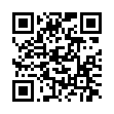
МБДОУ «Детский сад № 15» | г. Чита, ул. Балябина, 57, тел. 22-65-29  г. Чита, ул. Красноармейская, 54, тел. 21-02-88 | https://www.dou75.ru/15/ | 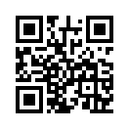
МБДОУ «Центр развития ребенка – детский сад № 16» | г. Чита, ул Нагорная 24, тел. 32-58-33 | https://16.212d.ru/ | 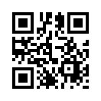
МБДОУ «Детский сад № 17» | г. Чита, п. Песчанка. ул. Юности, 2тел. 44-87-04 | https://17.212d.ru/ | 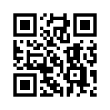
МБДОУ «Детский сад № 21» | г.Чита, ул. Новобульварная, 125 Тел. 31-38-13  ул. Фрунзе, 21 Тел. 41-59-10 | https://21chita.edu-sites.ru/ | 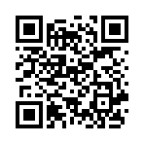
МБДОУ «Центр развития ребенка – детский сад № 22» | г.Чита, ул.Нечаева, 117, тел. 36-10-54 | https://22.212d.ru/news | 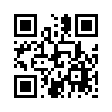
МБДОУ «Детский сад № 23» | г.Чита, ул.Бекетова 176а. тел. 32 - 32 - 74 | https://s11882.nubex.ru/ | 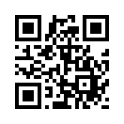
МБДОУ «Детский сад № 24» | г.Чита ул. Красной Звезды, 16а.тел.: 20-02-23 | https://www.24.212d.ru/ | 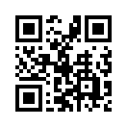
МБДОУ «Детский сад № 25» | г. Чита п. Каштак, пер.Геофизический, 19, тел. 44–77-65  пос. Ясный, в\ч 48795р. тел. 44 – 85 - 77 | https://25.212d.ru/ | 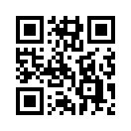
МБДОУ «Детский сад № 26» | г. Чита, ул. Смоленская, 26, тел. 40-17-43 | https://26.212d.ru/ | 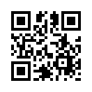
МБДОУ «Детский сад №27» | г. Чита, ул. Малая, 9, тел. 21-71-35 | https://27.212d.ru/ | 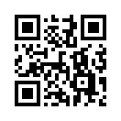
МБДОУ  «Центр развития ребенка – детский сад №28» | г. Чита, ул. Новобульварная, 131а, тел.41-44-53 | https://28.212d.ru/ | 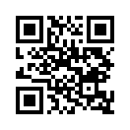
МБДОУ «Детский сад № 29» | г. Чита, 3 мкр, д.16 тел. 50-03-29 | https://29.212d.ru/ | 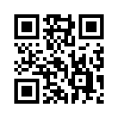
МБДОУ «Детский сад № 30» | г.Чита, ул.Кайдаловская, 25б, тел. 36 – 39 - 40 | https://detsad30.212d.ru/ | 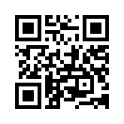
МБДОУ «Детский сад № 31» | г. Чита, 1-ый корпус: ул. Е. Гаюсана, 20, тел. 20-33-23  2 –ой корпус: ул. Е.Гаюсана, 32 б, тел. 31-99-23 | https://ds31.212d.ru/ | 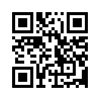
МБДОУ «Детский сад № 32» | г. Чита, ул. Советская 15 а, тел. 41-31-31 | https://32detsad.edu-sites.ru/ | 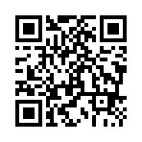
МБДОУ «Детский сад № 33» | г.Чита, п.Кадала, ул Гайдара, тел. 39-13-88 | https://chita-33detsad.edu-sites.ru/ | 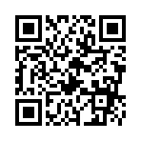
МБДОУ «Детский сад общеразвивающего вида № 34» | г.Чита, ул.Труда 9 а,тел. 39-60-16 | https://34.212d.ru/ | 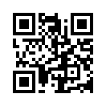
МБДОУ «Центр развития ребенка – детский сад № 35» | г.Чита, 1 мкр 12а, тел.32-60-94 | https://www.35.212d.ru/ | 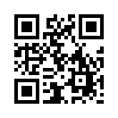
МБДОУ «Детский сад № 36» | г.Чита п. Заречный, ул. Запрудная ,1а тел.37-71-30 | https://36.212d.ru/ | 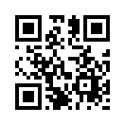
МБДОУ «Детский сад № 37» | г. Чита, ул. Кенонская, 25а, тел. 20-90-20 | https://37.212d.ru/ | 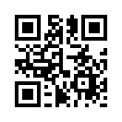
МБДОУ «Детский сад общеразвивающего вида № 38» | г Чита, Пер. Промышленный, д.2, тел. 31-26-27 | https://www.dou75.ru/38/ | 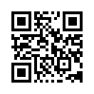
МБДОУ «Детский сад № 39» | г.Чита, ул.Нечаева, 8.тел. 36-39-47 | https://detsad39.212d.ru/ | 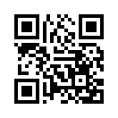
МБДОУ «Детский сад № 43» | г.Чита, ул. Новобульварная 10, тел. 35-48-11 | https://43.212d.ru/ | 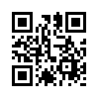
МБДОУ «Детский сад общеразвивающего вида №44» | г.Чита, Ул.Энтузиастов, 39, тел. 23 – 74 – 41 | https://www.dou75.ru/44/ | 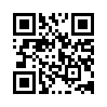
МБДОУ «Детский сад №45» | г. Чита мкр. Северный, 45, тел. 41-84-92 | https://dou45chita.ru/ | 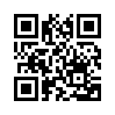
МБДОУ «Центр развития ребенка – детский сад №46» | г.Чита, ул.Автозаводская, 3а, тел. 28-18-57 | https://46.212d.ru/ | 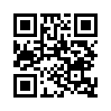
МБДОУ «Детский сад №49» | г. Чита, ул. Гагарина, 8Г,тел. 92-76-74 | https://www.dou75.ru/49/ | 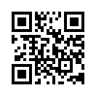
МБДОУ «Детский сад общеразвивающего вида№50» | г.Чита, ул.Тестильщиков, д.14, тел. 25-70-88 | https://50.212d.ru/ | 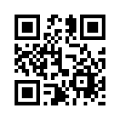
МБДОУ «Центр развития ребенка-«Детский сад №51» | г.Чита, ул.Федора Гладкова, 10, тел. 45-36-62 | https://www.dou75.ru/51/ | 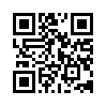
МБДОУ «Детский сад комбинированного вида №53» | г. Чита, ул. Подгорбунского, 45, тел. 22-69-49 | https://53.212d.ru/ | 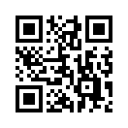
МБДОУ «Детский сад комбинированного вида №55» | г. Чита, ул. Гагарина, 14 а, тел. 33-50-59 | https://55.212d.ru/ | 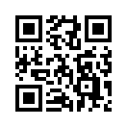
МБДОУ «Детский сад №57» | г. Чита, 1-ый корпус: мкр Девичья Сопка, 34; 2-ой корпус: ул.Рахова, 68 Тел: 40-14-28 | https://57ds-chita.edu-sites.ru/ | 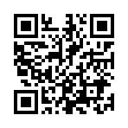
МБДОУ «Детский сад общеразвивающего вида 58» | г. Чита, ул. Новая 57, тел. 41-16-71 | https://58.212d.ru/ | 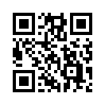
МБДОУ «Детский сад №59» | г. Чита, ул. 5 Малая, 3, тел. 99-83-99 | https://ds59.212d.ru/ | 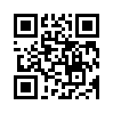
МБДОУ «Детский сад №60» | Чита, мкр. Хороший, д.7 | https://mbdou60.nubex.ru/ | 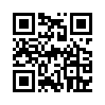
МБДОУ «Детский сад №61» | г.Чита, ул.Недорезова, 10, тел. 24-36-26 | https://mdou61chita.ru/ | 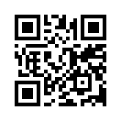
МБДОУ «Детский сад общеразвивающего вида № 62» | г. Чита, ул. Ярославского, 16,  ул. 3-я Южная 13а тел.31-28-09  ул.Традиционная, д.14, тел. 32-94-28 | https://62.212d.ru/ | 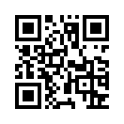
МБДОУ «Детский сад общеразвивающего вида№63» | г. Чита, ул. Забайкальского рабочего, 33, тел.32-01-43 | https://ds-63-chita.nubex.ru/ | 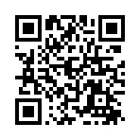
МБДОУ «Детский сад №64» | Г. Чита, ул. Чайковского, 41 тел. 21-78-34 | https://64.212d.ru/ | 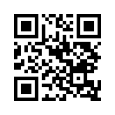
МБДОУ «Детский сад общеразвивающего вида № 65» | г.Чита, ул.Молодёжная, д.11тел.24-21-77 | http://www.dou75.ru/65/ | 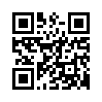
МБДОУ «Детский сад № 66» | г. Чита, ул. Пригородная ,1б, тел. 20-69-21 | https://nfnmzyf.212d.ru/ | 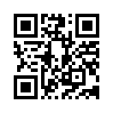
МБДОУ «Детский сад общеразвивающего вида 68» | г. Чита, ул. Белорусская 14, тел. 92-78-49 | https://www.dou75.ru/68/ | 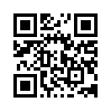
МБДОУ «Детский сад комбинированного вида №69» | г.Чита, ул.Весенняя, 9, тел. 25-14-90 | https://69.212d.ru/ | 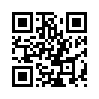
МБДОУ «Центр развития ребёнка -детский сад № 70» | г.Чита, 6 микрорайон, 49тел. 25-26-44 | https://70.212d.ru/ | 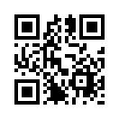
МБДОУ «Центр развития ребёнка -детский сад № 71» | г.Чита, ул. Баргузинская, 11, тел. 35-76-61 | http://www.dou75.ru/71/ | 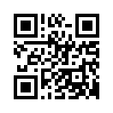
МБДОУ «Детский сад № 72» | г.Чита, 1-ый корпус: ул. Угданская, 11  2-ой корпус: ул. Бабушкина,58, тел. 23-00-75 | http://ds-72.212d.ru/ | 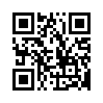
МБДОУ «Детский сад № 73» | г. Чита, ул. Костюшко-Григоровича, 34, тел. 35-12-78 | https://73.212d.ru/ | 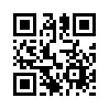
МБДОУ «Детский сад № 74» | г.Чита, ул.Лермонтова,22, тел. 32-29-26 | https://74.212d.ru/ | 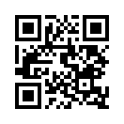
МБДОУ «Детский сад общеразвивающего вида№75» | г.Чита, мкр. Северный, 21, тел. 41-84-91 | https://www.dou75.ru/75/ | 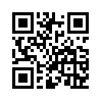
МБДОУ  «Детский сад вида № 77» | г. Чита, ул. Онискевича, д.31, тел. 20-45-22 | https://77.212d.ru/ | 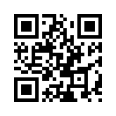
МБДОУ «Детский сад № 78» | г. Чита мкр Царский ,14, тел. 44-16-36 | https://detsad78chita.ru/ | 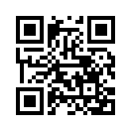
МБДОУ «Центр развития ребенка-детский сад № 79» | г. Чита, 4 микрорайон, 15б, тел. 25-70-80 | https://79chita.212d.ru/news | 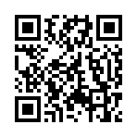
МБДОУ «Детский сад общеразвивающего вида № 81» | г. Чита, ул. Назара Широких, 10а Тел. 39-59-19  ул. Назара Широких, 8 пом.1 Тел.21 – 16 –68 | https://81.212d.ru/ | 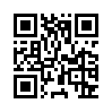
МБДОУ «Центр развития ребенка – детский сад № 82» | г.Чита, мкр. Северный, 26тел. 41-92-43 | https://mbdou-82.edu-sites.ru/ | 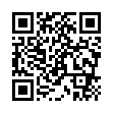
МБДОУ «Центр развития ребенка –детский сад № 83» | г. Чита, 1-ый корпус: ул. Ангарская 45, тел 26-79-19  2-ой корпус: ул.Ленина, 58 тел. 26-38-48  3-ий корпус: ул. Ангарская,35.тел. 35-47-22 | https://83.212d.ru/ | 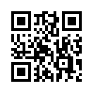
МБДОУ «Центр развития ребенка -детский сад № 85» | г.Чита, ул.Нечаева,20, тел. 31-88-35 | https://85.212d.ru/ | 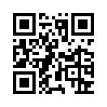
МБДОУ «Центр развития ребенка-детский сад № 86» | г. Чита 5 мкр д. 21а, тел. 25-37-08 | https://86.212d.ru/ | 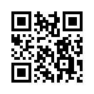
МБДОУ «Детский сад компенсирующего вида № 87» | г.Чита, ул Смоленская 96, тел 41-42-46 | http://www.dou75.ru/87/ | 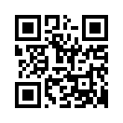
МБДОУ «Детский сад № 88» | г. Чита. ул. Подгорбунского, 24, тел. 26 – 39 – 30 | https://88.212d.ru/ | 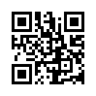
МБДОУ «Детский сад № 93» | г. Чита, п. Восточный, ул. Майская, 20, тел. 39 -32- 30 | https://93.212d.ru/ | 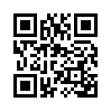
МБДОУ «Детский сад общеразвивающего вида № 96» | г.Чита, 5мкр. д.5, тел. 25-70-18 | https://detsad96chita.ru/ | 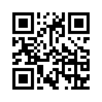
МБДОУ «Детский сад № 97» | г.Чита, ул. Славянская,10, тел.45 -69 - 99 | http://dou75.ru/ds97chita/ | 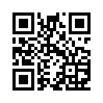
МБДОУ «Детский сад № 98» | г. Чита, 5 мкр. д. 28-а, тел. 23-88-72 | https://www.dou75.ru/98/ | 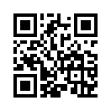
МБДОУ «Центр развития ребёнка- детский сад № 99» | г. Чита, ул Кайдаловская, 18, тел. 36-26-10 | https://99.212d.ru/ | 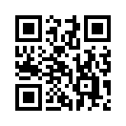
МБОУ СОШ №34 (дошкольное отделение) | г.Чита, п. Застепь, ул.Механизаторская, 12, тел .37-73-62 | http://shs_chit_34.chita.zabedu.ru/ | 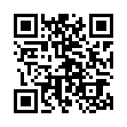
МБДОУ «Детский сад №101» | г. Чита, 4 мкр., д.36а, тел. 99-66-98 | https://dou101chita.ru/ | 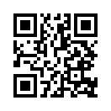
МБДОУ «Детский сад общеразвивающего вида №106» | г. Чита,  1 – е здание - ул.Набережная, 70 Тел. 24-35-19  2 –е здание ул. Недорезова, 44 Тел.20 -69 -55 | https://106.212d.ru/ | 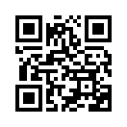
МБДОУ «Детский сад общеразвивающего вида №107» | г.Чита, ул Кастринская, 8, (1 корпус) ул. Анохина, 94, (2 корпус) тел. 22-54-19 | https://107.212d.ru/ | 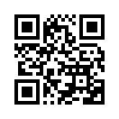
МБОУ СОШ №7 | г. Чита, п. Наклонный, проезд А. Булгакова, д. 60,  тел. 28-31-01 | http://shs_chit_7.chita.zabedu.ru/ | 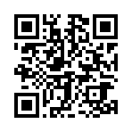
МБОУ СОШ № 15 | г. Чита, ул. Рахова, д. 75, тел. 31-55-84 | http://shs_chit_15.chita.zabedu.ru/ | 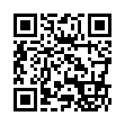
МБОУ СОШ № 51 | г. Чита, п.Восточный Юбилейная,3, тел. 39-25-74 | http://shs_chit_51.chita.zabedu.ru/ | 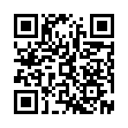
МБОУ НОШИ №4 | г. Чита, Пригородная, 6, тел. 20-68-12 | http://schola-internat.ucoz.ru/ | 